Viernes
18
de febrero

Primero de Secundaria
Lengua Materna

¡A darle que es mole de olla!

Aprendizaje esperado: recopila y comparte refranes, dichos y pregones populares.

Énfasis: reconocer el uso de lenguaje figurado en refranes, dichos y pregones.

¿Qué vamos a aprender?

Reconocerás el uso de lenguaje figurado en refranes, dichos y pregones.

¿Qué hacemos?

Te preguntarás: ¿Cómo que “mole de olla”? ¿A quién se le dará mole de olla? ¿O qué será mole de olla? En fin, a lo mejor te surgieron varias dudas de esta frase, tal vez porque no está dicha con un lenguaje literal.

Quizás habrás notado que, generalmente, las personas a las que escuchas decir estas frases, es a tus abuelos y a los adultos mayores. Probablemente cuando eras pequeño o pequeña visitabas por las vacaciones a tus abuelos o alguno de ellos o vivías o vives con ellos, y te decían muchas frases que a veces no entendías.

Por ejemplo, Ana le platicó a Sofía que quería ayudar a su amiga a hacer el aseo de su casa para que la dejaran jugar con ella, en su casa, y le contestó: “Candil de la calle, oscuridad de la casa”. Obviamente, como Ana, era muy chica, no le entendió y le pidió que le explicará porque por su cabeza pasaron muchas cosas, pero no tenían nada que ver con lo que estaban hablando.

Esto ocurrió porque no le estaba entendiendo de manera literal, es decir, tal cual, con las palabras que le estaba diciendo, mientras que su amiga le estaba intentando decir otra cosa.

Precisamente en esta sesión conocerás la diferencia entre el lenguaje figurado y el lenguaje literal.

Pero primero vas a recordar qué es un refrán, un dicho y un pregón. Observa detenidamente el siguiente cuadro y responde: ¿qué anotarías en este cuadro comparativo?

Frases de la tradición oral
Pregones |  | Dichos |  | Refranes

Primero hay que recordar que estas expresiones son de la tradición oral, es decir, se transmiten de generación en generación y son frases cortas que llevan consigo el lenguaje popular y figurado, lo que da como resultado un toque de humor y ritmo.

Bien, tal vez en tu cuadro comparativo puedes tener anotado algo parecido como lo que se describe a continuación:

Frases de la tradición oral
Pregones |  | Dichos |  | Refranes
Los pregones, por ejemplo, son frases con las cuales se ofrece un producto o servicio en lugares públicos. |  | Los dichos son oraciones que, con humor, hacen referencia a alguna situación de la vida cotidiana. |  | Los refranes son frases que son extraídas de la sabiduría popular que aconsejan o transmiten una enseñanza en ciertas situaciones.

Como puedes notar, lo que tienen en común estás frases es que utilizan el humor y el lenguaje figurado; ahora bien, ¿qué es el lenguaje figurado?

Observa el siguiente video, que te permitirá hacer la comparación entre lenguaje literal y lenguaje figurado, así como se mencionó anteriormente.

- Lenguaje literal y figurado en la poesía.
https://www.youtube.com/watch?v=uuPD36vkxPE
Revisa del tiempo 1:38 al 1:57.

Como pudiste ver, el lenguaje literal es directo, se expresan las palabras explícitas que se quieren decir; en cambio, en el lenguaje figurado se hace de manera indirecta, sustituyendo unas palabras por otras. Por lo tanto, en los dichos, refranes y pregones se puede observar la creatividad y habilidad que tienen los mexicanos para hacer juegos de palabras o sustituir términos. Observa con mucha atención la siguiente imagen.

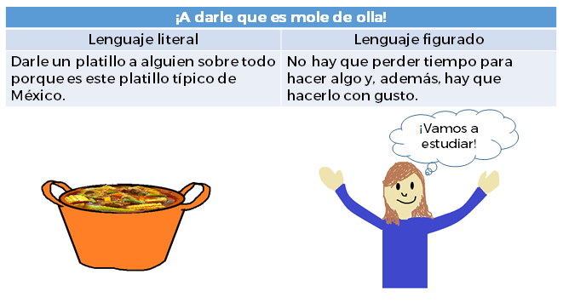
En ella se compara una frase escrita con lenguaje figurado y con lenguaje literal, para después centrar la atención en la definición.

Si observas, hay una diferencia entre cada frase:

¡A darle que es mole de olla!

Si esta oración se entendiera de manera literal, se podría interpretar que se le tiene que dar un platillo a alguien, pero, sobre todo, se le tiene que dar porque este platillo es típico de México. Pero si se entiende desde el lenguaje figurado, esto quiere decir que no hay que perder tiempo para hacer algo, y, además, hay que hacerlo con gusto.

Con este ejemplo puedes ver que no es lo mismo entender o hablar desde el lenguaje literal a hacerlo con el lenguaje figurado, pues el significado de la oración cambia.

Entonces se puede definir como el lenguaje que se expresa mediante la semejanza entre términos o palabras para dar un mensaje o idea distinta, es decir, se mencionan unas palabras por otras.

Revisa otro ejemplo.

“El que con lobos anda a aullar se enseña”.

En este caso, cuando se menciona esta frase, se interpreta que, si hay relación con gente no conveniente, peligrosa o que es un mal ejemplo, después se tendrá el mismo comportamiento. De tal forma que se ha sustituido el término de “gente peligrosa” por “lobos”, haciendo una semejanza entre estos términos; asimismo, al decir: “a aullar se enseña”, se compara con el comportamiento aprendido por otros, lo que quiere decir que se tendrá el mismo comportamiento no conveniente.

Como se mencionó hace un momento, el lenguaje figurado permite jugar con las palabras, dando un toque de humor a estas frases.

Si te imaginaras los refranes o dichos de manera literal, tal vez vendrían a tu mente imágenes absurdas o incluso chistosas, por ejemplo, si se menciona el dicho:

“Aunque la mona se vista de seda, mona se queda”.

Y si lo entendieras de manera literal, tal vez vería esto:

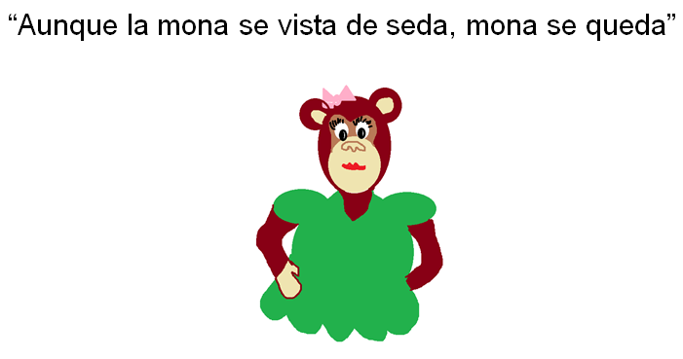

Cuando en realidad quiere decir que alguien puede cambiar en el exterior, pero no quiere decir que esté cambiando en el interior.

O tal vez, si un amigo te mencionara el dicho: “El que es perico, donde quiera es verde” muy seguramente te imaginarías esto:

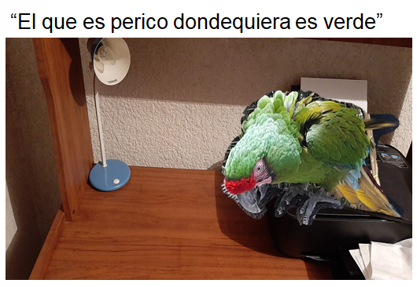

En realidad, se quiere decir que las personas que tienen cierta habilidad o talento, donde quiera lo pueden llevar a cabo.

Es por ello que tienes que estar muy alerta utilizando tu interpretación para que adquieran sentido, ya que, al no comprenderlas, puedes sentir que estás fuera de contexto, es decir, que no tienen relación con lo que se está diciendo.
En los ejemplos anteriores observaste que el lenguaje figurado se apoya en diversas figuras retóricas, es decir, son usos en que se varía el acomodo de las palabras, o bien se usan significados que no son los más habituales, que te ayudan a entender que se requiere interpretar la expresión de otra manera.

Por ejemplo, la mona vestida de seda es una metáfora, un tipo de comparación, donde se relaciona aquello que sólo cambia por fuera con esta imagen cómica de una mona vestida. Por su parte, “El que es perico donde quiera es verde” es un tipo de personificación. Asimismo, que el perico puede tener características humanas, y se equiparan con el color de las plumas del perico.

Ahora se te pide que interpretes algunos dichos y refranes e identifiques en el siguiente cuadro cuáles son las frases que están escritas en lenguaje literal, y cuáles en lenguaje figurado.

Vas a palomear la casilla que corresponda, según sea el caso de cada frase.

Refranes |  | Lenguaje figurado |  | Lenguaje literal
Lo que no fue en tu año, no fue en tu daño.

No te debe importar lo que ocurrió en el pasado.

Más vale prevenir que lamentar.

Es mejor ser prevenido para que no te arriesgues.

El flojo y el mezquino andan dos veces al camino.

Por no tener pereza de hacer algo puede trabajar doble.

Nadie escarmienta en cabeza ajena.

Cada quién vive y aprende por sí mismo.

¿Pudiste identificar todas las frases?

No te preocupes, porque a continuación se te darán todas las respuestas.

Lenguaje figurado |  | Lenguaje literal
“Lo que no fue en tu año, no fue en tu daño.”  “Más vale prevenir que lamentar.”  “El flojo y el mezquino andan dos veces al camino.”  “Nadie escarmienta en cabeza ajena.” |  | No te debe importar lo que ocurrió en el pasado.  “Es mejor ser prevenido para que no te arriesgues.”  Por tener pereza de hacer algo, puedes trabajar doble.  “Cada quien vive y aprende por sí mismo.”

Se espera que hayas identificado la diferencia entre un lenguaje y otro.

Se reitera que, al hablar en lenguaje figurado, se cambian unas palabras por otras y, por lo tanto, el significado también cambia.

¿Te parece realizar otra actividad?

Bien, esta actividad consiste en que anotes las frases y su interpretación.

- Donde quiera se cuecen habas.
- Hay que medir el agua a los camotes.
- Le dieron una cucharada de su propio chocolate.
- Gallina vieja hace buen caldo.
- Le echas mucha crema a tus tacos.
- Agua que no has de beber, déjala correr.
- Dando y dando, pajarito volando.
- No quieras matar pulgas a balazos.
- Jarrito nuevo, ¿dónde lo pondré?
- Estoy pariendo chayotes.
- A caballo dado no se le ve el colmillo.
- A fuerza ni los zapatos entran.

Se espera hayas puesto ya su interpretación, ahora ve si coincide con lo que se presenta a continuación.

Donde quiera se cuecen habas. | Anteriormente se consideraban las habas como un alimento de baja calidad, por lo que se les compara con los errores o debilidades de alguien y, por lo tanto, quiere decir que donde quiera puede haber errores o quien sea los puede cometer.
Hay que medir el agua a los camotes. | De manera literal se puede entender que cuando se ponen a hervir los camotes, se les tiene que revisar el nivel de agua para que no se consuma y, por lo tanto, no se quemen; en otras situaciones o contextos quiere decir que hay que tener cuidado con lo que se hace, porque si no se miden las acciones, se pueden obtener resultados peligrosos.
Le dieron una cucharada de su propio chocolate. | Esta frase quiere decir que una persona que hizo algo a alguien recibirá lo mismo de vuelta.
Gallina vieja hace buen caldo. | Cuando se menciona la gallina, hace referencia a una persona mayor y, por lo tanto, con mayor experiencia, con ello se entiende que una persona sabia puede contribuir mejor a cierta situación.
Le echas mucha crema a tus tacos. | En esta frase, los tacos son como las acciones a las cuales se les enfatiza o exagera; la exageración la refiere con la crema en exceso.
Agua que no has de beber, déjala correr. | Se refiere a que, si no se quiere algo, no hay que retenerlo, hay que soltarlo; asimismo, cuando se trata de algo que no te incumbe.
Dando y dando, pajarito volando. | Se refiere, de manera simbólica, a un intercambio o negocio que se hace en la que, al mismo tiempo, las dos partes entregan lo acordado.
No quieras matar pulgas a balazos. | Este refrán quiere decir que no hagas cosas exageradas para conseguir algo pequeño, haciendo referencia a las pulgas.
Jarrito nuevo, ¿dónde lo pondré? | Representa a las personas que se emocionan por las novedades, incluidas amores, amigos o cosas, pero que al poco tiempo ya no sabe qué hacer con ellas.
Estoy pariendo chayotes. | Hace una alusión a lo difícil, doloroso o complicado que sería si realmente se parieran chayotes, con lo difícil o complicada que puede llegar a ser una situación.
A caballo dado no se le ve el colmillo. | Al mencionar al caballo dado se refiere a algo que te regalan; cuando dice que no se le ve el colmillo, se refiere a que no se le busca nada, ningún defecto o se revisa si es bueno o no; esto porque cuando se compra un caballo, se le revisan los dientes para saber si no está enfermo y así valorar la calidad del animal.
A fuerza ni los zapatos entran. | En esta frase se brinda el consejo de que no fuerces nada, ya que ni lo más simple, como los zapatos, se tienen que meter a la fuerza.

¿Qué te pareció la actividad? ¿Estabas familiarizado con todas las frases?

Pues bien, el propósito de esta actividad fue resaltar la forma en que se puede hacer la interpretación de estas frases. Al momento de explicar el significado o las palabras que fueron sustituidas por el lenguaje figurado se mostró cómo se pueden interpretar.
¿Lograste identificar el significado de los refranes y los dichos?

Ahora se dará una conclusión de lo que estudiaste.

Los refranes, dichos y pregones utilizan el lenguaje figurado para dar un tono humorístico.

El lenguaje figurado es un recurso que se utiliza para manipular el sentido de las palabras, sustituyendo unas por otras, haciendo una semejanza entre éstas. Se tiene que reconocer la relación entre estas semejanzas para interpretar su significado y, por lo tanto, no perder el contexto entre la conversación o situación.

Se te recuerda que, si no lograste interpretar todas las frases o no pudiste completar las actividades, puedes buscar en tu libro de texto el aprendizaje esperado: “Recopila y comparte refranes, dichos y pregones populares”, específicamente en la sección dedicada a: “Reconocer el uso de lenguaje figurado en refranes, dichos y pregones”, e interpreta los ejemplos y resuelve las actividades que se presentan ahí. También puedes recurrir a tu profesora o profesor de esta asignatura y por último recuerda investigar aquellas palabras que no conozcas.

El reto de hoy:

Indaga en tu casa, con tus familiares o amigos sobre los dichos o refranes que ellos conocen. Recopila esta información en tu cuaderno y realiza una tabla en donde escribas el refrán o dicho y al lado escribas su significado. Posteriormente comparte esta tabla con tus familiares o compañeros y verifica si están de acuerdo con la interpretación que le diste a cada uno de ellos.

¡Buen trabajo!

Gracias por tu esfuerzo.

Para saber más:
Lecturas

https://www.conaliteg.sep.gob.mx/

